Сообщение о возможном установлении публичного сервитута в целях размещения объектов электросетевого хозяйства

В соответствии со статьей 39.42 Земельного кодекса Российской Федерации Администрация Приволжского муниципального района информирует о возможном установлении публичного сервитута для эксплуатации объектов электросетевого хозяйства в отношении следующего земельного участка:
 | Кадастровый номер земельного участка | Адрес или иное описание местоположения земельного участка | Общая площадь земельного участка, кв.м. | Площадь публичного сервитута, кв.м. | Цель установления публичного сервитута
1 | 37:13:010606:143 | Ивановская область, Приволжский район, г.Приволжск, ул. Революционная, д.50А | 1 157 | 6,0 | Размещение объекта электросетевого хозяйства (ВЛ 0,4кВ от ТП №12 ЭСК №1 (лит. II)

Схема расположения границ (сферы действия) публичного сервитута размещена на официальном сайте администрации Приволжского муниципального района www.privadmin.ru в разделе «Комитет по управлению муниципальным имуществом» - «Публичные сервитуты».
Ознакомиться с поступившим ходатайством АО «Объединенные электрические сети» об установлении публичного сервитута и прилагаемым к нему описанием местоположения границ публичного сервитута, а также подать заявление об учете прав на земельные участки возможно до 09.03.2020 года в комитете управления муниципальным имуществом администрации Приволжского муниципального района по адресу: Ивановская область, Приволжский район, г. Приволжск, ул. Революционная, д.63, по рабочим дням с 9-00 до 16-00, перерыв на обед с 12-00 до 13-00 (кроме выходных и праздничных дней). Телефон для справок 8 (49339) 4-23-26.

Схема расположения границ (сферы действия) публичного сервитута

устанавливаемого в целях размещения объекта электросетевого хозяйства (КВЛ 0,4кВ от ТП №12 ЭСК №1 (лит. II), через земельный участок с кадастровым номером 37:13:010606:143

Адрес (местоположение): Ивановская область, Приволжский район, г. Приволжск, ул. Революционная, д. 50А
Площадь планируемого публичного сервитута: 6 кв. м.
Категория земель: земли населенных пунктов

Координаты поворотных точек границ сервитута
Система координат: МСК г. Приволжск

Обозначение характерных точек границ |  | Координаты, м
 |  | Х | У
1 |  | 2 | 3
37:13:010606:143/чзу
н1 | 8089.62 |  | 9323.50
н2 | 8089.97 |  | 9322.98
н3 | 8092.99 |  | 9325.12
н4 | 8092.68 |  | 9325.46
н5 | 8091.97 |  | 9326.29
н6 | 8089.08 |  | 9324.31
н1 | 8089.62 |  | 9323.50

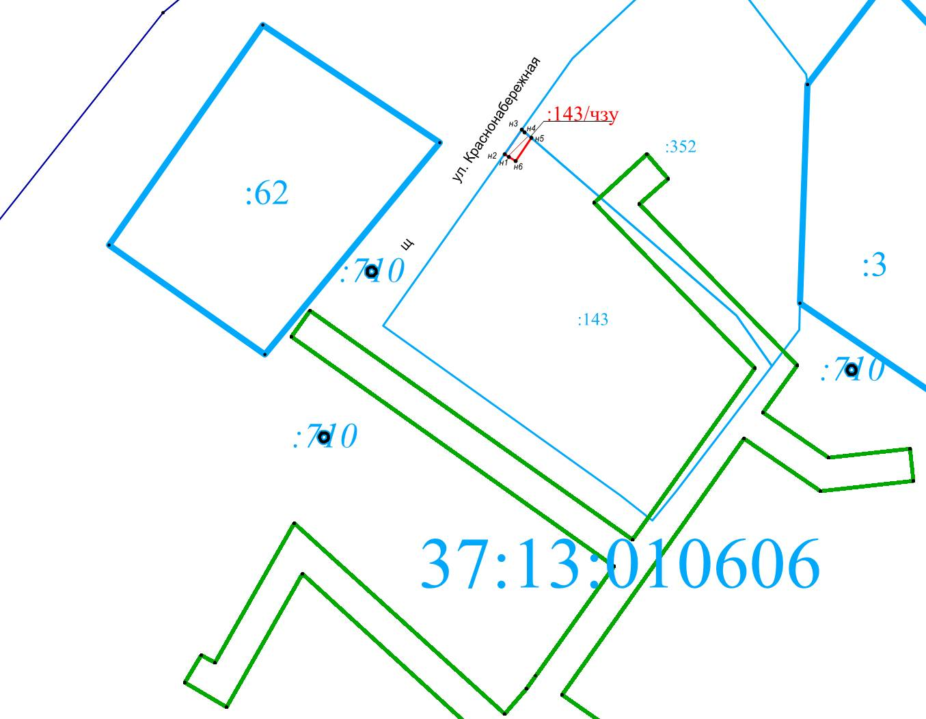
Сведения о земельном участке
Кадастровый номер участка | Разрешенное использование | Площадь земель-ного участка | Сведения о правах | Вид права
 | 2 | 3 | 4 | 5
37:13:010606:143 | Для строительства индивидуального жилого дома | 1157 | № 37:13:010606:143-37/001/2018-1 от 11.04.2018 | Собственность

Масштаб 1:1000
Условные обозначения:
==== - зона планируемой границы сферы действия публичного сервитута
:133/чзу1 - обозначение планируемой границы сферы действия публичного сервитута ---------- - границы существующих земельных участков
37:13:010606:143 - кадастровый номер земельного участка
37:13:010606 - номер кадастрового квартала - характерная точка границы, сведения о которой достаточны для определения ее местоположения н1,н2,н3…, - номер характерной точки границы, сведения о которой достаточны для
определения ее местоположения

